Резултати конкурса за ученике ЛОГО пројекта
„Вештине 21. века и CLIL за учење о културном наслеђу“ скраћено CLIL4CH

Драги ученици,
Прво да вам се захвалимо на великом одзиву и учешћу на овом конкурсу за лого Еразмус+ пројекта стратешког партнерства са Италијом и Румунијом.
Добили смо велики број ваших пријава, велико хвала на учешћу свима, радови су одлични. Након онлине гласања ученика и наставника, резултати су следећи:
- Место са 118.гласова освојио је рад ученице Лане Ристић 6/6

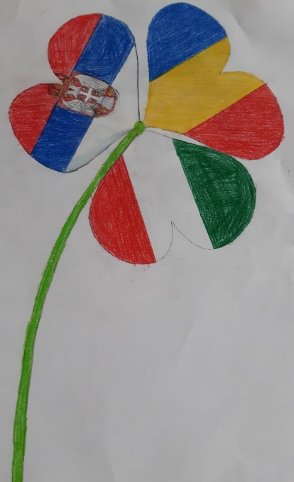

- Место са 107. гласова освојио је рад ученице Лоле Митровић 6/6

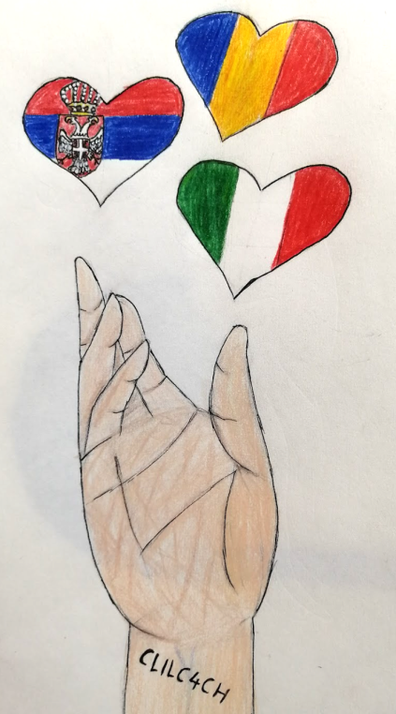

- Место са 78. гласова освојио је лого рад ученица 8/6 разреда Тамара Тапавички, Вања Малиновић и Кристина Блажевић

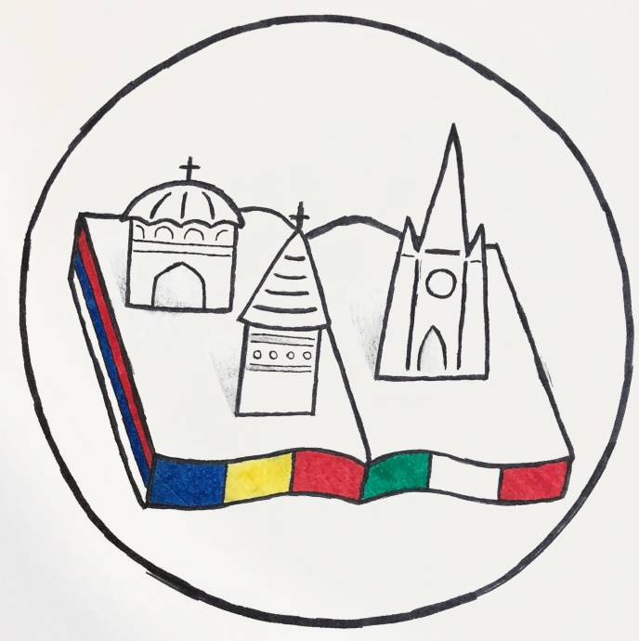
За аутора најбољег лога припремљена је награда, добитнике ћемо благовремено обавестити о додели награда. Изабрана прва три рада се директно пласирају на велико такмичење за лого целог пројекта.
Гласање ће се одржати од понедељка 15.02.2021. у 8:00 до 16.02.2021. у 12:00 на линку:
https://docs.google.com/forms/d/e/1FAIpQLSd-3uaZui1_L10unNYTSLpju-4CDgZbtKN5YjFWL3p0NK2bWA/viewform

Честитамо свима!

Тим за Еразмус+ пројекте

